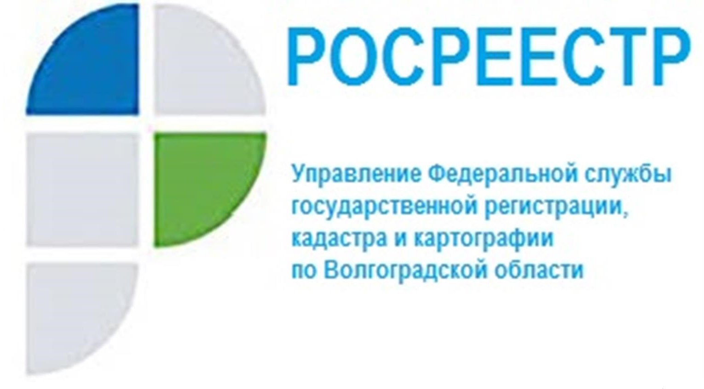

В Волгоградской области наблюдается рост востребованности электронных сервисов Росреестра
Доля электронных услуг по государственной регистрации прав за февраль 2022 года в сравнении с аналогичным периодом 2021 года увеличилась на 21% и составила 50%, по государственному кадастровому учету – на 20% и составила 49%.
В феврале 2022 года доля заявлений о государственной регистрации прав, поданных органами государственной власти и местного самоуправления в электронном виде, составила 90% (АППГ – 75%), доля заявлений об осуществлении государственного кадастрового учета - 97% (АППГ – 78%).
Доля заявлений, поступивших на регистрацию ипотеки в электронном виде за февраль текущего года, составила 54% (АППГ – 30%), доля заявлений, поступивших на государственную регистрацию договоров долевого участия в электронном виде – 67% (АППГ- 55%).
«С использованием электронных сервисов Росреестра получить необходимую услугу становится удобнее и быстрее. Во-первых, это сокращение сроков проведения государственной регистрации прав. Во-вторых, экономия времени и средств, так как государственная пошлина для физических лиц взимается в меньшем размере, чем при предоставлении услуг через многофункциональный центр», отмечает заместитель руководителя Управления Росреестра по Волгоградской области Татьяна Штыряева.

С уважением,
Балановский Ян Олегович,
Пресс-секретарь Управления Росреестра по Волгоградской области
Mob: +7(937) 531-22-98
E-mail: pressa@voru.ru

